

I.E.S. “ÁGORA”

Dpto.: Informática y Comunicaciones

Ciclo Formativo de G. Superior: Desarrollo de Aplicaciones Multiplataformas

LevelUp Shop



Autor: Juan Cuello Gutiérrez

Tutor: Antonio Álvarez Gómez

Cáceres, a 6 de junio de 2025

Índice

1. Resumen
2. Introducción
3. Estado del arte
   1. Productos analizados
   2. Aportes y novedades de LevelUp Shop
4. Propuesta de Proyecto
   1. Descripción General
   2. Objetivo
   3. Justificación
   4. Aspectos Generales a Abordar
   5. Medios Utilizados
   6. Áreas de trabajo
5. Desarrollo del Proyecto
   1. Manual de Usuario
      1. Introducción
      2. Requisitos e Instalación
      3. Tipos de Usuario
      4. Interfaz General y Navegación
      5. Funcionalidades para el usuario general
      6. Funcionalidades para el usuario administrador
   2. Manual Técnico
      1. Introducción
      2. Arquitectura del Sistema
      3. Fases de Desarrollo
      4. Despliegue
      5. Futuras mejoras
      6. Bibliografía
6. Alternativas
7. Conclusión
8. Referencias Bibliográficas
9. Resumen

LevelUp Shop es una aplicación de comercio electrónico enfocada en la venta de videojuegos digitales.

El sistema incorpora funcionalidades clave como la gestión del catálogo de productos, autenticación de usuarios, integración con pasarelas de pago y conexión a servicios externos, con el objetivo de ofrecer una experiencia fluida, segura y rica en funcionalidades para el usuario final.

Desde un punto de vista técnico, el proyecto ha sido desarrollado con una arquitectura escalable y modular, pensada para facilitar el mantenimiento y la futura expansión. La calidad del código, la seguridad de los datos y la eficiencia del rendimiento en diferentes dispositivos fueron los criterios principales durante el desarrollo.

Se ha desarrollado utilizando metodologías ágiles y siguiendo las mejores prácticas de diseño que se encuentran en un entorno profesional real. Este trabajo representa una oportunidad para practicar y revisar todos los conocimientos adquiridos previamente, a la vez que se propone una solución viable para un producto dentro de un mercado altamente competitivo como el de los videojuegos digitales.2. Introducción

LevelUp Shop: Pasión por los videojuegos y el desarrollo, combinados

Contexto:

Desde mis primeros recuerdos, los videojuegos han sido una constante en mi vida: fuente de entretenimiento, inspiración y ahora, el eje central de mi proyecto de fin de grado. El entorno actual del gaming digital es altamente competitivo y exige soluciones de eCommerce especializadas que ofrezcan entregas instantáneas, gestión segura de bibliotecas de usuarios y compatibilidad multiplataforma.

La problemática radica en que muchas tiendas online no ofrecen una experiencia suficientemente optimizada para este tipo de contenido digital. Algunas se centran en la distribución, pero descuidan la usabilidad, otras presentan riesgos en seguridad o limitaciones técnicas. En muchos casos, estas soluciones existentes no cubren las necesidades específicas del usuario *gamer* moderno o están desactualizadas frente a las tendencias tecnológicas actuales.

Ideas principales:

Con esta situación como punto de partida, LevelUp Shop surge como una propuesta innovadora: una aplicación de eCommerce multiplataforma centrada en videojuegos digitales, que cumpla con altos estándares de usabilidad, rendimiento y seguridad.

El principal objetivo del proyecto es desarrollar una solución técnica funcional y profesional, simulando un entorno real de desarrollo de producto. A través del uso de tecnologías multiplataforma, se busca maximizar la compatibilidad entre dispositivos sin sacrificar rendimiento, algo esencial en el sector *gaming*.

La solución que propongo integra funcionalidades críticas como autenticación de usuarios, pasarelas de pago y consumo de APIs de videojuegos. Además, he alineado el trabajo con el módulo Empresa e Iniciativa Emprendedora para explorar la viabilidad de esta tienda como emprendimiento real, abordando desde la gestión de licencias hasta los requisitos legales.

En este contexto, el proyecto invita también a reflexionar sobre cómo los conocimientos adquiridos a lo largo del ciclo pueden materializarse en un producto escalable, con potencial comercial y alineado con una industria en constante evolución.

1. Estado del arte

Para fundamentar el desarrollo de LevelUp Shop, se ha llevado a cabo un análisis del estado del arte, investigando productos y servicios similares en el sector del eCommerce de videojuegos digitales. Esta revisión permite:

* Obtener ideas sobre interfaces, procesos de compra, métodos de autenticación y sistemas de administración usados actualmente.
* Identificar oportunidades de mejora y aspectos innovadores que no están siendo suficientemente explotados por las plataformas actuales.

Productos/servicios analizados:

1. Steam

Fortalezas: Plataforma robusta, experiencia de usuario muy pulida, comunidad integrada.

Debilidades: No es estrictamente una tienda independiente (requiere software propio), y no es multiplataforma web-móvil de forma nativa.

1. GOG (Good Old Games)

Fortalezas: DRM-Free, buena experiencia web.

Debilidades: Catálogo limitado, funcionalidades más simples comparadas con competidores.

1. Epic Games Store

Fortalezas: Grandes lanzamientos, interfaz moderna, promociones frecuentes.

Debilidades: Interfaz pesada, dependiente de su launcher, experiencia web limitada.

1. Instant Gaming / Eneba / CDKeys

Fortalezas: Especializadas en claves digitales, buena usabilidad web.

Debilidades: Poca transparencia en la procedencia de claves, experiencia limitada a compra (sin gestión de biblioteca ni comunidad).

Aportes y novedades de LevelUp Shop:

Plataforma multiplataforma real (móvil/web/desktop) desde el inicio, usando Flutter.

Interfaz completamente adaptada a UX moderna, priorizando velocidad, legibilidad y navegación simple.

Panel de administración personalizado, funcionalidad muchas veces ausente o limitada en tiendas centradas solo en ventas.

Enfoque en seguridad desde el diseño, con autenticación JWT, protección de datos personales y cifrado.

Arquitectura escalable y modular, pensada para mantenimiento y ampliación futura.

Potencial integración con APIs externas de videojuegos, ofreciendo una experiencia enriquecida (trailers, valoraciones, etc.).

Aunque algunas funcionalidades puedan coincidir con plataformas existentes, LevelUp Shop aporta valor al combinar usabilidad moderna, tecnologías actuales y un enfoque técnico riguroso que muchas de las soluciones actuales no ofrecen de forma conjunta.

1. Propuesta de Proyecto

1. DESCRIPCIÓN GENERAL:

Proyecto consistente en una aplicación multiplataformas de una tienda online de venta de videojuegos digitales. Posibilidad de visualización de videojuegos, carrito, realizar pedidos, darse de alta e iniciar sesión... y demás funcionalidades esperadas en un e-commerce.

2. OBJETIVO:

Desarrollar una aplicación multiplataforma que permita la compra de videojuegos digitales. La plataforma debe permitir la visualización de los videojuegos, la gestión del carrito de compras, realizar pedidos, y la creación e inicio de sesión de usuarios. Además, se debe desarrollar un panel de administración que permita a los usuarios con permisos gestionar productos, pedidos y usuarios.

3. JUSTIFICACIÓN:

En el contexto de mi formación dual y prácticas profesionales en ViewNext, encontrándome en el área de e-commerce, considero que este proyecto me permitirá aplicar los conocimientos adquiridos tanto en el IES como en el entorno laboral. Este proyecto, además de ser interesante y alineado con las tendencias del mercado, plantea retos técnicos significativos que me permitirán desarrollar mis habilidades profesionales en programación, diseño de interfaces y seguridad en ecommerce.

4. ASPECTOS PRINCIPALES QUE SE PRETENDEN ABORDAR:

1. Desarrollo de la tienda online: Crear una plataforma web robusta y funcional que permita a los usuarios navegar por la tienda, visualizar videojuegos, añadirlos al carrito y proceder con la compra.
2. Autenticación y gestión de usuarios: Implementar un sistema de registro e

inicio de sesión de usuarios utilizando autenticación segura (por ejemplo,

autenticación JWT).

1. Interfaz de usuario intuitiva: Desarrollar una UI que sea accesible y fácil de

usar, tanto en dispositivos móviles como de escritorio, garantizando la experiencia

de usuario (UX).

1. Panel de administración: Crear un panel para administradores que permita

manera eficiente.

1. Métodos de pago: Integrar métodos de pago comunes y seguros como

tarjetas de crédito/débito y plataformas como PayPal o Stripe.

1. Seguridad de la información: Asegurar la protección de datos mediante el

uso de encriptación y otras medidas de seguridad como protección de contraseñas y más medidas de seguridad.

1. Optimización multiplataforma: Asegurar que la aplicación sea responsiva,

es decir, que funcione correctamente en diferentes dispositivos y navegadores.

5. MEDIOS QUE SE UTILIZAN:

Para este proyecto se emplearán diversas herramientas y tecnologías que

garantizan el desarrollo eficaz de la aplicación:

Lenguajes de programación:

- Backend en Java con Spring Boot, para gestionar la lógica de la

aplicación y la base de datos.

- Frontend en Flutter, ya que permite desarrollar aplicaciones

multiplataformas nativas (Android/IOS/Web/Desktop) con una sola

implementación.

Base de datos:

- Utilización de MongoDB (base de datos NoSQL) para el almacenamiento

de información, como catálogos de productos y detalles de usuarios.

Servicio de alojamiento:

* Heroku, AWS o DigitalOcean para alojar la aplicación web. MongoDB Atlas se utilizará para la base de datos,

garantizando escalabilidad y facilidad de acceso.

Herramientas de diseño:

- Figma para el diseño de la interfaz gráfica, creando prototipos

interactivos y atractivos.

Control de versiones:

- Git y GitHub para llevar el control del desarrollo y

garantizar la correcta gestión de las versiones del código.

6. ÁREAS DE TRABAJO Y OTROS ELEMENTOS ESTABLECIDOS POR EL EQUIPO DOCENTE DEL CICLO FORMATIVO A EFECTOS DE VALORACIÓN DE LA PROPUESTA:

* Desarrollo y calidad del código:

Se evaluará la estructura del código, su modularidad, el uso de buenas prácticas de programación y el cumplimiento de los estándares de calidad en desarrollo web.

* Funcionalidad de la aplicación:

Se valorará si la tienda online permite realizar correctamente las operaciones de visualización de productos, añadir al carrito, hacer el pedido, gestionar el registro e inicio de sesión, entre otros.

* Diseño de la interfaz:

Evaluación de la usabilidad de la interfaz, asegurando que sea intuitiva y accesible para los usuarios finales, y que la experiencia de usuario sea óptima.

* Implementación de seguridad:

Se comprobará la seguridad de los datos del usuario, la correcta implementación de medidas de protección para las transacciones y la autenticación.

* Uso de tecnologías:

Se evaluará la integración y uso adecuado de las tecnologías y herramientas seleccionadas, y si están alineadas con las mejores prácticas del sector.

Innovación:

Se valorará la posible integración de funcionalidades innovadoras, como un chatbot IA para asistir a los usuarios en sus compras (dependiendo del tiempo disponible).

* Documentación:

Calidad y exhaustividad de la documentación técnica y de usuario, que describa el funcionamiento de la plataforma y facilite su mantenimiento.

1. Desarrollo del proyecto
   1. Manual de Usuario

**Pantallas**

* + 1. Home
  1. Header
  2. Juego destacado
  3. Productos populares
  4. Juegos en oferta
  5. Chatbot IA
  6. Footer
     1. Detalle
     2. Categorías
     3. Buscar
     4. Carrito
     5. Login
     6. Registro
     7. Mi cuenta

8.1 Mi perfil

8.1.1 Cambio de avatar

8.1.2 Consola favorita

8.1.3 Cerrar Sesión

8.2 Mis pedidos

8.3 Cambiar contraseña

8.4 Admin Panel

8.4.1 Usuarios

8.4.2 Productos

8.4.3 Pedidos

8.4.2 Volver a Mi cuenta

3.2.1 Home

3.2.1.1 Header

Nada más iniciar la aplicación, nos encontramos con una pantalla de bienvenida, que muestra un header con el logo de la aplicación, en el centro del mismo 4 botones con las distintas categorías de los videojuegos para poder filtrar por las mismas, y a la derecha el botón de búsqueda, carrito, y mi cuenta, respectivamente:

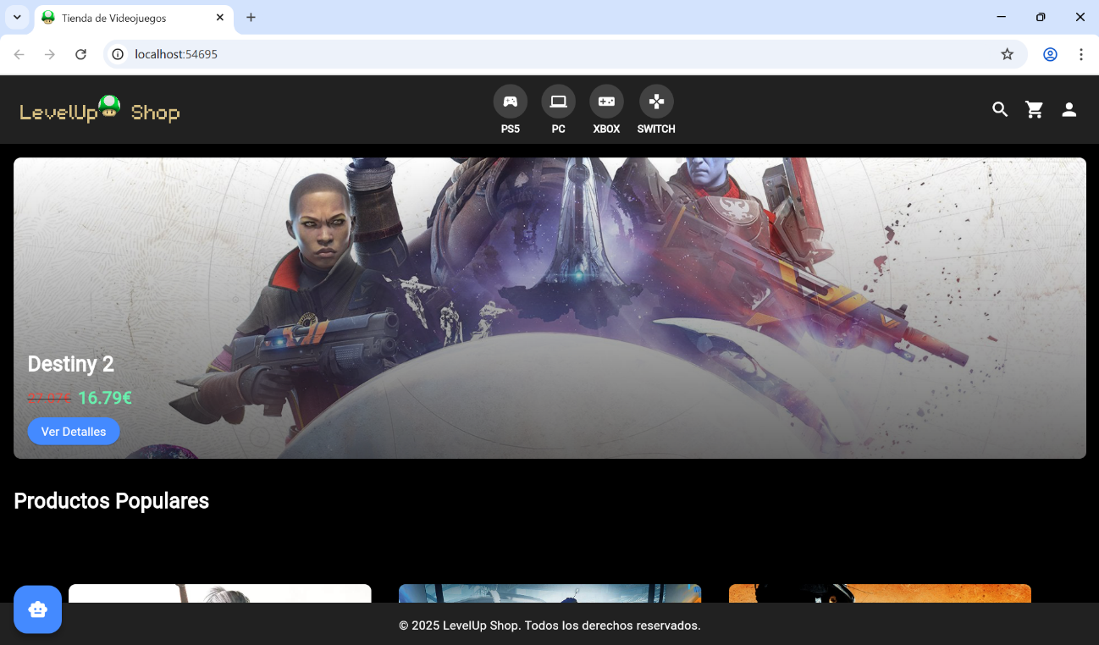

37. Pantalla Home + Header

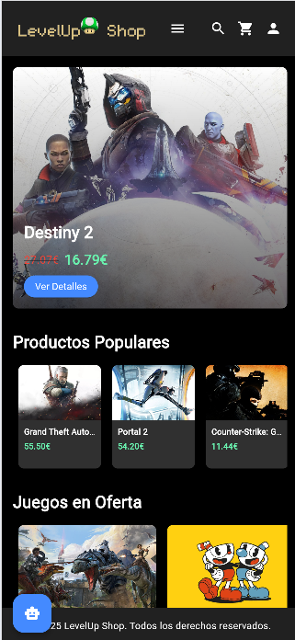

En dispositivos de pantalla reducida, como por ejemplo un iPhone 14 Pro Max, la interfaz tomaría un diseño ajustado ligeramente diferente, ya que las categorías se encontrarían ocultas y en su lugar se muestra un botón de tipo “hamburguesa”, que lanza un desplegable al interactuar con el mismo:

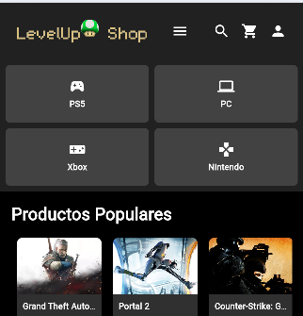

38. Vista Móvil Home

39. Vista Auxiliar Móvil Home

3.2.1.2 Juego destacado

Debajo del header, nos encontramos con una sección de Juego destacado, que mostrará uno de los juegos de los que se encuentran en oferta, al azar con cada recarga de la página.

Esta vista, nos permite ver el nombre del juego, su precio antes de rebajar y después de aplicar el descuento del 15%.

Además, hay un botón con el texto “Ver detalles”, que independientemente de si pulsamos sobre este, o sobre cualquiera de los juegos en toda la aplicación, nos llevará a una vista detalle del juego correspondiente:



40. Vista Juego Destacado Home

3.2.1.3 Productos populares

Debajo, encontraremos la sección Juegos populares, que nos muestra un Grid de 3x3, o un carrusel, con una selección de juegos que he decidido incluir puesto que son juegos que personalmente me gustan, y para dar un “guiño” a los juegos de mi infancia.

En teléfono móvil, al ser un carrusel, se puede deslizar la lista de juegos horizontalmente, mientras que, en pantallas más grandes, será un Grid fijo.

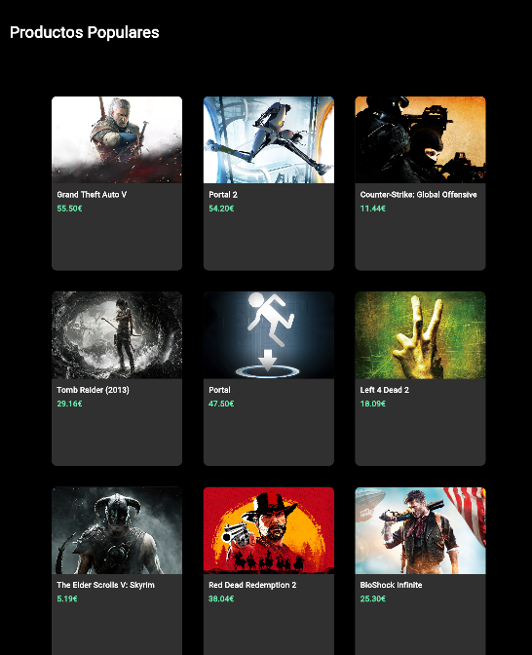

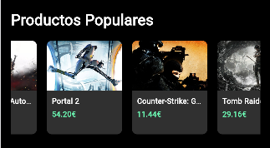

42. Vista Auxiliar Productos Populares Home

41. Vista Productos Populares Home

3.2.1.4 Juegos en oferta

A continuación, se muestra una lista tipo carrusel con una selección de juegos en oferta, al 15% de descuento, a la cual he agregado flechas a derecha e izquierda para poder ir pasando por los distintos juegos de manera cómoda y fácil visualmente, y para darle diferenciación con la sección anterior de Productos populares. Las tarjetas de los juegos, mostrarán el nombre del mismo, y precio antes, y después de aplicarse el descuento.

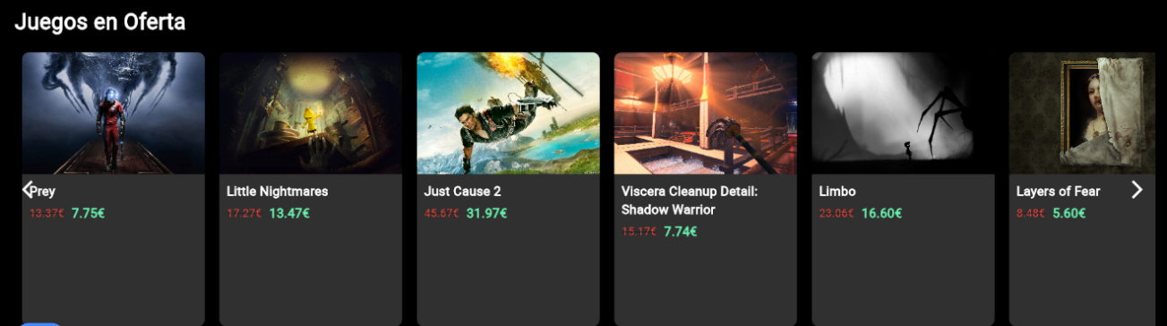

43. Vista Juegos en Oferta Home

3.2.1.5 Chatbot IA

Justo debajo de la sección anterior, y compartiendo espacio con el footer, se encuentra este botón azul con icono de robot, que al interactuar con el mismo, nos abrirá una pantalla adicional que nos permite hablar con un bot de IA configurado como un LLM similar a chatgpt que nos permitirá conversar con el mismo para obtener recomendaciones de videojuegos, o cualquier otro tipo de conversación:



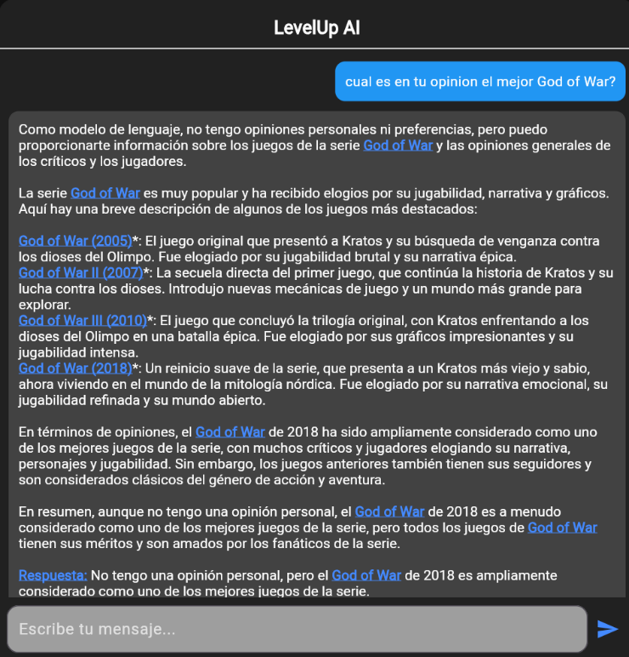

44. Vista Auxiliar IA Home

Interactuar con cualquiera de las sugerencias de videojuego nos llevará directamente a la página de resultados de la tienda, con dicho juego buscado, y los diferentes resultados (si existe en BBDD).

45. Vista Chat IA Home

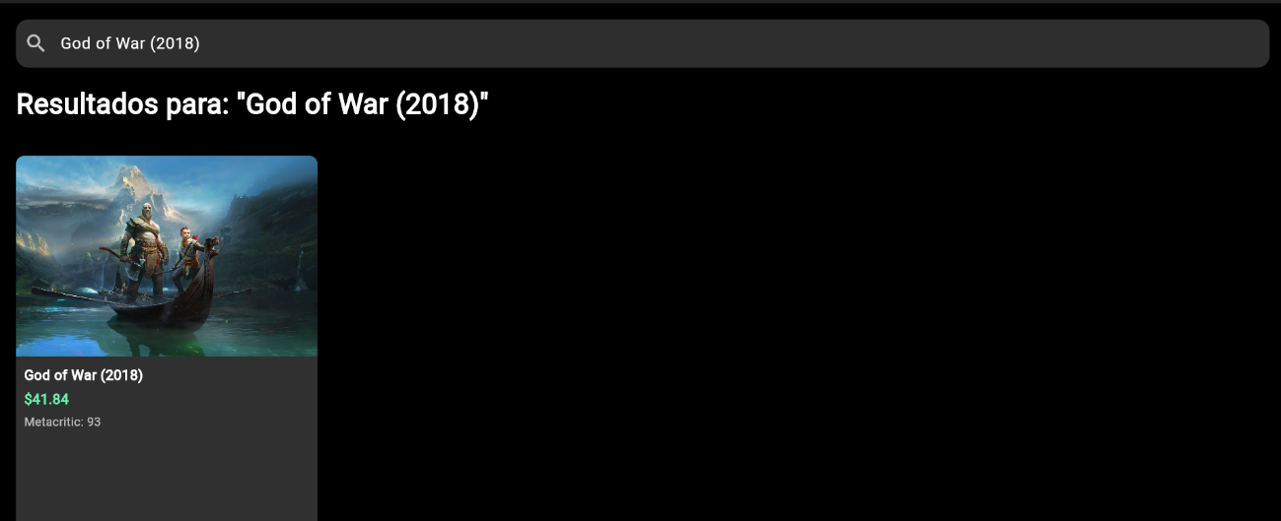

46. Vista Resultados IA Home

3.2.1.6 Footer

La sección Footer es un simple texto informativo sobre el Copyright (simulado) de la página web:



47. Vista Footer Home

* + 1. Detalle

Pulsar sobre cada uno de los juegos a lo largo de la aplicación, nos llevará a la vista de detalles del juego, donde se mostrará información única y relevante acerca de cada artículo:

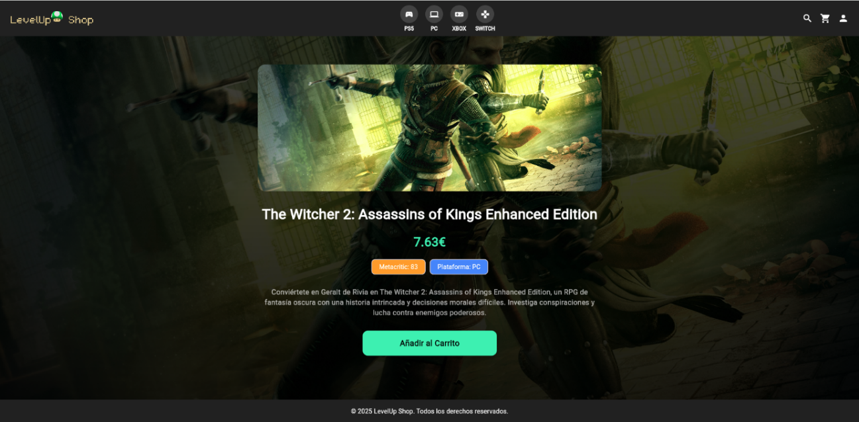

48. Vista Detalle Juego

En esta pantalla hay un solo botón: “Añadir al Carrito”.

Al pulsarlo, juego se agregará al carrito de compra.

Para darle dinamismo y profundidad, se ha usado de fondo la misma imagen del juego, pero con menor opacidad.

Al pulsar el botón, se mostrará un Snack Bar en la parte inferior de la pantalla, confirmando la acción realizada para proporcionarle feedback al usuario:



49. Vista Botón Carrito + SnackBar

* + 1. Categorías



50. Vista Categorías Header

Pulsar en cualquiera de los botones de Consola del header, nos llevará a una pantalla con juegos cuya consola será la del botón pulsado.

Esto, nos permite filtrar los juegos simulando la actividad normal del usuario, que preferirá ver los videojuegos para la consola de la que este dispone.

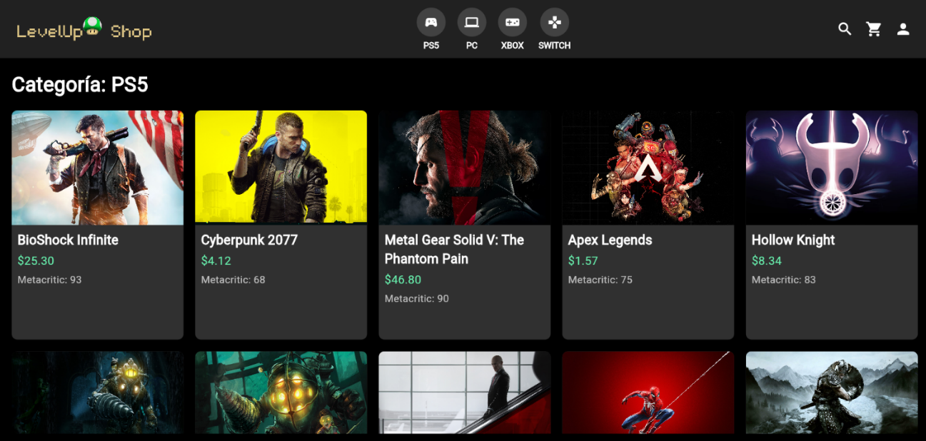

51. Vista Categoría PS5

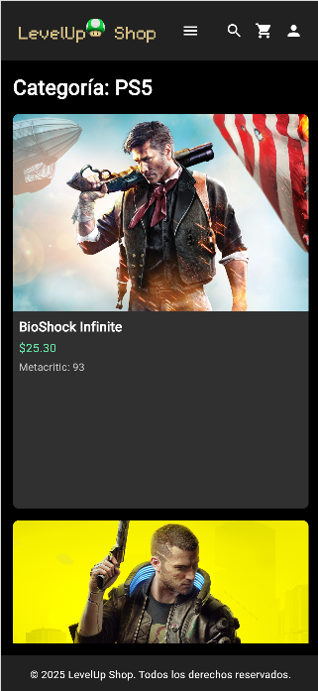

En móviles, sin embargo, se mostrarán de uno en uno pudiendo deslizar hacia debajo. Esto es así, porque si no se adaptaba la disposición de los videojuegos en pantallas pequeñas, seguiría siendo responsive, pero no se apreciarían correctamente los datos, o no de forma tan clara.

Cambiar de categoría, cambiará el juego y recargará la página con la nueva categoría renderizada

52. Vista Categoría PC Móvil

* + 1. Buscar

En todo momento disponemos en el header de un botón con forma de lupa que servirá para activar la funcionalidad “Buscar”.

Activarlo, desplegará una barra debajo del header, que muestra un campo de texto y una lupa, donde podremos ingresar texto, que será el del videojuego a buscar dentro de la página:

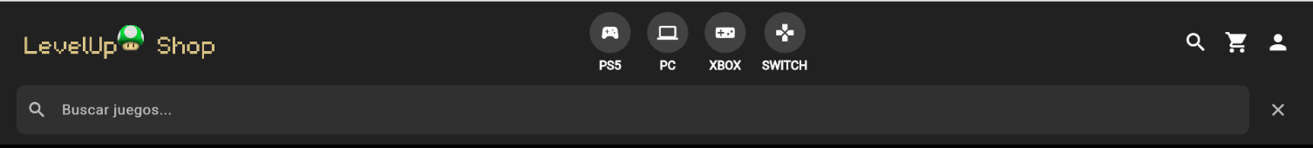

53. Vista Botón + Barra Buscar

Pulsar en la cruz de la derecha del campo, hará desaparecer esta barra y devolverá al header y la página al estado anterior.

En caso de que escribamos el nombre del videojuego (o cualquier texto) y presionemos *Enter,* se nos llevará a la página de búsqueda en la cual existirán dos casos de uso:

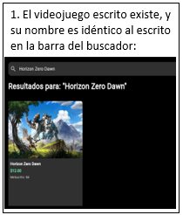

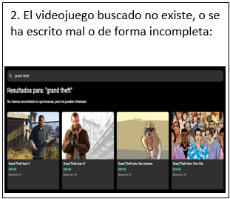

55. Búsqueda Resultado NO Exacto

54. Búsqueda con Resultado Exacto

Se muestra el único resultado Se informa al usuario de que no existen resultados idénticos, y se muestran los posibles resultados de búsqueda relacionados

* + 1. Carrito

Al igual que con el botón de búsqueda, y a su derecha, disponemos de un botón, esta vez en forma de carrito, que, si se pulsa, nos habilitará dos posibilidades:

1. Si el usuario no ha iniciado sesión en la aplicación, no debe tener carrito, entonces se redirige a la página de inicio de sesión, o *Login*.
2. Si el usuario ha iniciado sesión, se redirigirá a la *página de carrito*:

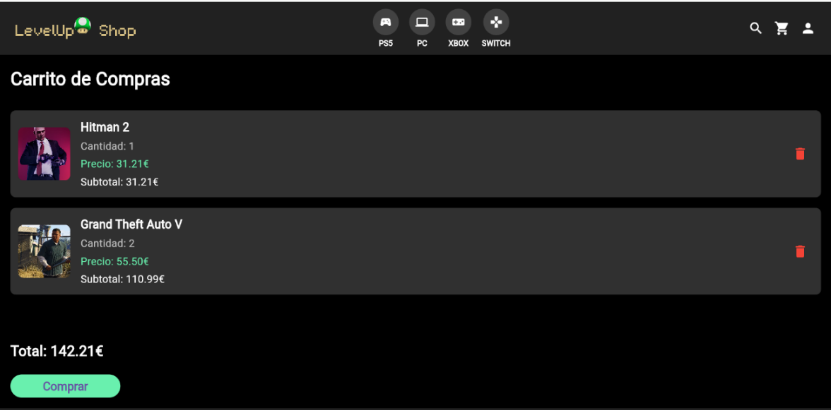

56. Vista Carrito

En caso de que el usuario haya agregado productos anteriormente, se mostrarán por orden de inserción, y acumulándose las cantidades si se agregan productos ya existentes.

Si no se han agregado previamente, se mostrará un mensaje informativo:

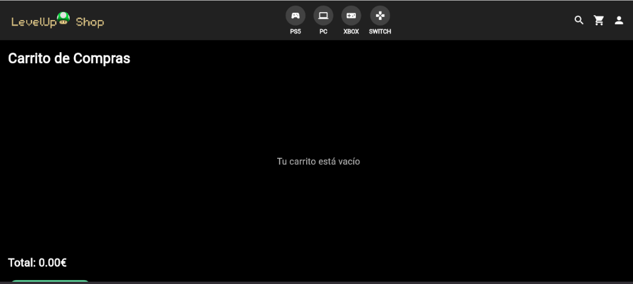

57. Vista Carrito Vacío

Para cada elemento del carrito, se mostrará la información relevante a la compra, y a la derecha del todo se nos habilita un botón con forma de papelera color roja, que eliminará dicho elemento del carrito.

* + 1. Login
    2. Registro
    3. Mi cuenta

3.2.8.1 Mi perfil

3.2.8.1.1 Cambio de avatar

3.2.8.1.2 Consola favorita

3.2.8.1.3 Cerrar Sesión

3.2.8.2 Mis pedidos

3.2.8.3 Cambiar contraseña

3.2.8.4 Admin Panel

3.2.8.4.1 Usuarios

3.2.8.4.2 Productos

3.2.8.4.3 Pedidos

3.2.8.4.2 Volver a Mi cuenta

* 1. Manual Técnico

Introducción

La arquitectura que se ha adoptado es Cliente-Servidor. La finalidad al completo de la aplicación es ofrecer al usuario una experiencia lo más fluida, agradable, y segura posible.

También se ha priorizado el rendimiento del servidor, y la utilización de características actuales de los lenguajes de programación y la informática.

Arquitectura del Sistema

- Frontend

La tecnología seleccionada para construir la UI, ha sido Flutter, y el IDE elegido VS Code.

Este es un framework que hace uso del lenguaje de programación Dart, lanzado en 2017 por Google, y permite desarrollar interfaces multiplataformas con un solo código base, ofreciendo despliegues Web, Android, iOS, Windows… entre otros.

- Backend

Por la parte del Servidor, he utilizado Java, con Framework Spring y Spring Boot, y tenemos como arquitectura los microservicios, basados en un único punto de entrada (*Gateway*), que hace de filtro y distribuidor para todas las solicitudes recibidas.

El IDE elegido ha sido IntelliJ Idea Ultimate.

Todos los servicios exponen una API REST con endpoints CRUD (Create Read Update Delete) para así ofrecer todas las operaciones posibles y coherentes.

Fases de Desarrollo

- Análisis y Diseño

Para el análisis y diseño de la aplicación, se ha llevado a cabo una valoración de las distintas necesidades del negocio, en este caso mi tienda.

En función de los requisitos funcionales que hemos obtenido, he ido definiendo las distintas entidades necesarias para el funcionamiento de la aplicación, así como las relaciones.

Al hacer uso de una Base de Datos no relacional (MongoDB), las relaciones no son tan fuertes, ni las entidades inmutables, lo cual me brinda una flexibilidad inmejorable.

Finalmente, las entidades, en este caso Colecciones por tratarse del ecosistema MongoDB son:

Usuarios

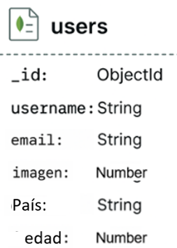

Usuarios Auth

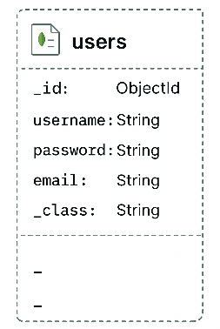



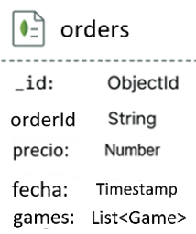

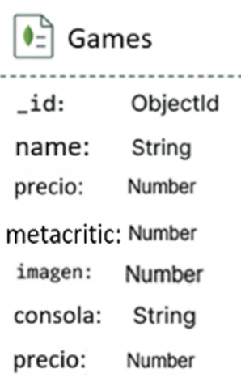

Pedidos

Juegos

- Desarrollo

La estrategia llevada a cabo para esta etapa ha sido primero desarrollar toda la aplicación Backend, después el Frontend, y por último trabajar la integración de ambas, ya que, al ser mi primer proyecto complejo y completo, esta última etapa era la que “más miedo me daba”.

El Backend tiene como ya he comentado antes la API Gateway expuesta en el puerto 8080, y los endpoints disponibles son:

|  |  |  |
| --- | --- | --- |
| Endpoint | Método | Descripción |
| /login | POST | Iniciar Sesión |
| /register | POST | Registrar Nuevo Usuario |
| /users/* | * | Proxy a Usuarios |
| /games/* | * | Proxy a Juegos |
| /orders/* | * | Proxy a Pedidos |
| /mail/* | * | Proxy a Mail |
| /auth/* | * | Proxy a Autenticación |
| /ai | POST | Chatbot Conversacional IA |

Dentro de cada microservicio, los únicos endpoints personalizados son:

|  |  |  |
| --- | --- | --- |
| Endpoint | Método | Descripción |
| /auth/change-password | POST | Cambiar Contraseña |
| /games/search | GET | Buscar un juego en BBDD |
| /mail/purchase | POST | Envía Mail de Compra |
| /orders/most-purchased | GET | Devuelve Lista de Juegos Más Comprados |
| /users/me | GET | Devuelve info de Usuario a partir de JWT |
| /users/update-image | PUT | Actualiza el Avatar del Usuario en BBDD |

El resto de operaciones son endpoints CRUD, u operaciones internas de validación de token, de mecánicas internas que no son públicas al usuario general, sólo lo son para el administrador de la Base de Datos.

Para el Backend, la estructura de carpetas escogida es la siguiente. Una carpeta raíz, con todos los proyectos dentro:

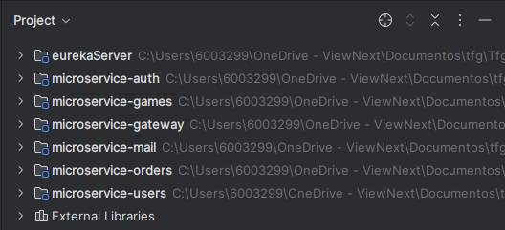

8. Estructura Backend

Esta, nos facilita la visión del código ya que, aunque cada módulo es independiente total y completamente, se encuentran todos juntos en la misma carpeta superior.

Internamente, cada módulo se divide en carpetas *controller, service, repository, model*, nombradas de más alto nivel a más bajo:

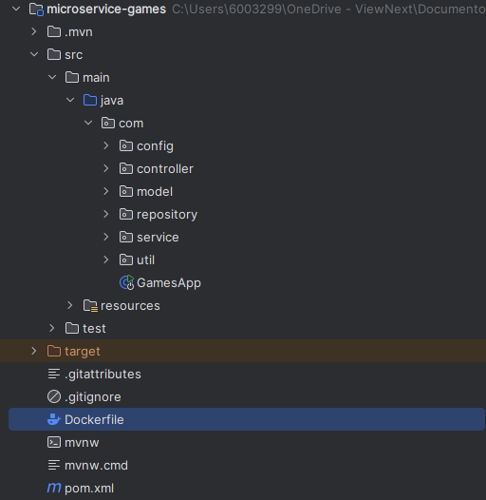

9. Estructura Microservicio Backend

A continuación, se enumeran y posteriormente desarrollan las funcionalidades de la aplicación, y por tanto los microservicios, siendo estos:

1. Servidor de Registro Eureka

2. Mo. Autenticación

3. Mo. Usuarios

4. Mo. Juegos

5. Mo. Pedidos

6. Mo. Mail Sender

7. Mo. Gateway

Mo = Microservicio

3.1.1 Servidor de Registro Eureka:

Este es un servidor cuya funcionalidad es facilitar la comunicación entre los distintos servicios.

Está basado en un endpoint al cual los servicios se subscriben, y a la hora de realizar comunicaciones, sólo se necesita conocer el nombre del otro microservicio, no su dirección IP + puerto.

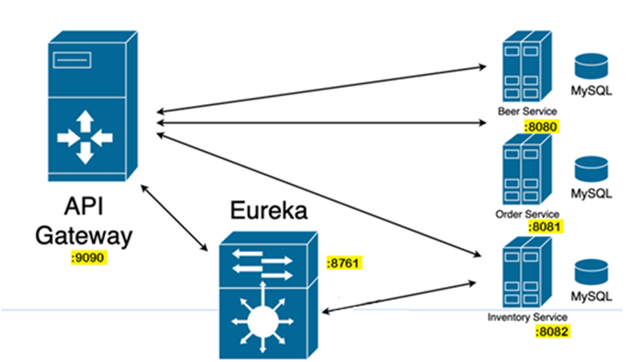









[10. Arquitectura Ejemplo Eureka Server](https://keepcoding.io/blog/que-es-eureka-server-en-la-arq-de-microservicio/) Backend

Esta imagen (de ejemplo) ilustra a la perfección la arquitectura de LevelUp Shop a nivel de Backend, ya que existe un servidor Eureka entre la Puerta de Entrada (Gateway) y los microservicios, que facilita la comunicación entre ellos, ya que, al no necesitar la dirección completa de cada instancia de microservicio, esta configuración es la más actual y escalable posible. Puede portarse el sistema entero a otra máquina, y no habrá que cambiar nada en la configuración interna de cada componente.

También, podrá escalarse horizontalmente, ya que no habría posibles conflictos de ocupación de puertos en la misma red.

Mediante estas dos configuraciones, y así de simple, tendríamos el servidor de registro Eureka habilitado:

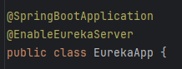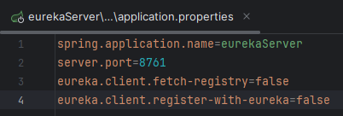

12. Configuración II Eureka Server Backend

11. Configuración I Eureka Server Backend

3.1.2 Microservicio Autenticación

Maneja la lógica de registro, inicio de sesión, autenticación y autorización.

En su Base de Datos se guarda información sensible de los usuarios relacionada con la seguridad:

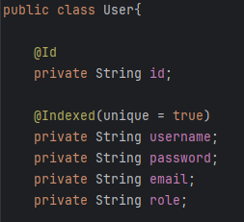



13. Modelo Autenticación Java Backend

14. Modelo Autenticación Java Backend

El atributo *username* hace uso de la anotación *@Indexed(unique = true)* puesto que no se permite crear usuarios con nombres de usuarios repetidos.

Esto además está configurado en el Frontend, de manera que de ningún modo se podrá realizar dicha acción.

Esta anotación forma parte de la librería de MongoDB puesto que en SQL la configuración es prácticamente automática, pero en Bases de Datos No-SQL, la configuración se realiza usando índices, de ahí que se use *@Indexed*.

Esta anotación sólo afectará al atributo username, no a los adyacentes.

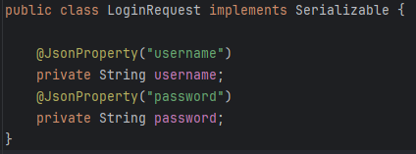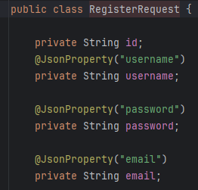

16. Clase Auxiliar II Autenticación

También hace uso de varias clases auxiliares,

para manejar las entradas y obligar al usuario a introducir datos correctos y completos

15. Clase Auxiliar I Autenticación

Este microservicio implementa una barrera de seguridad por token JWT que permite a los usuarios realizar operaciones recurrentemente sin necesidad de iniciar sesión a menudo. Se puede fijar un tiempo de expiración, y el mensaje del token está cifrado por una clave simétrica.

**Métodos:**

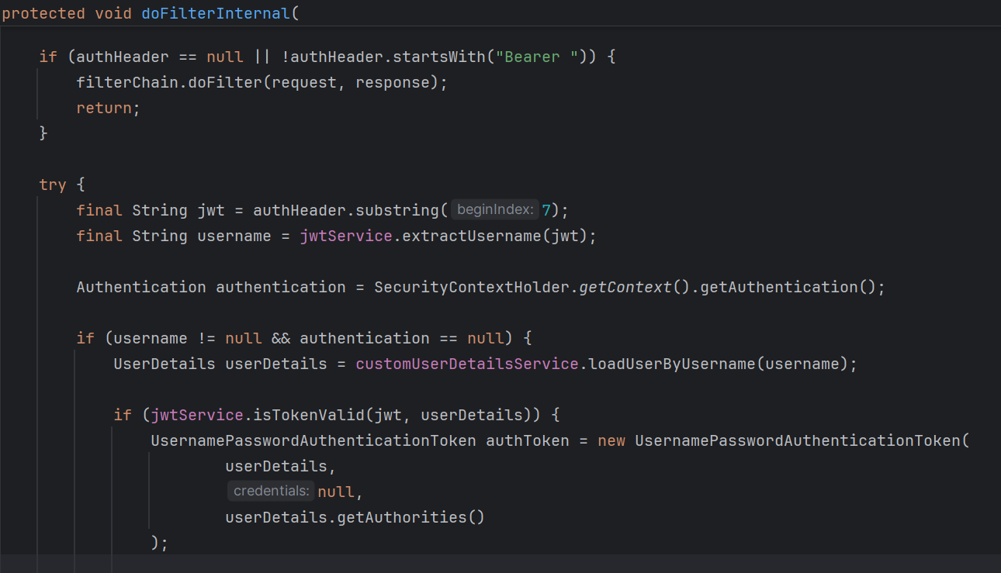

17. Método Filtro Microservicio Autenticación.

En este fragmento de código, perteneciente al filtro de token JWT,

se puede observar cómo se procesa el propio token, para su posterior validación y obtención de las credenciales del usuario para proceder a permitirle el acceso al recurso protegido, o en su defecto devolverle un error de autenticación que se traducirá en una redirección al login por parte del Frontend.

El servicio auxiliar JwtService se encarga de obtener todas las credenciales, así como verificar que idénticas a las almacenadas en Base de Datos de manera cifrada.

3.1.3 Microservicio Usuarios

Íntimo cooperador del Microservicio Autenticación, pero sin embargo se encarga de almacenar y procesar la información menos sensible del usuario, pero de igual manera importante, como son:

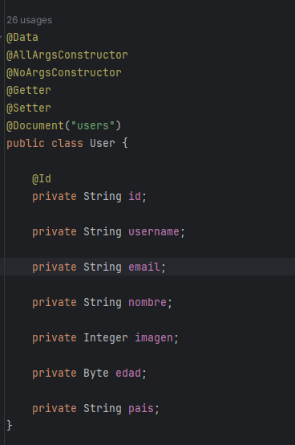 



18. Modelo Usuario

19. Modelo Usuario Java

Estos atributos tienen posible ampliación según necesidades más concretas del ecommerce. No almaceno dirección del usuario puesto que la tienda está basada en la premisa de la compra 100% digital.

Se almacena el país y la edad, para posible futura ampliación de Marketing, y analíticas para orientar anuncios y estadísticas.

En ningún caso, actualmente, se hace uso de estos datos con propósito alguno, tan solo se guardan en la BBDD.

**Métodos:**

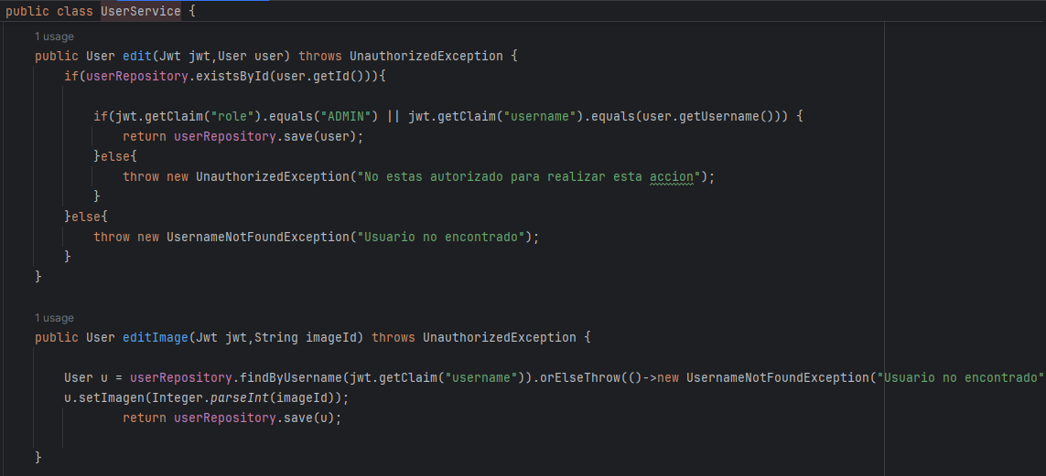

20. Método Microservicio Usuarios

En el fragmento de código anterior, se puede observar cómo se maneja la autorización a las funcionalidades de la aplicación, por ejemplo, permitiendo actualizar cualquier campo de un usuario sólo si la petición es realizada por un usuario administrador, o por el propio usuario a modificar.

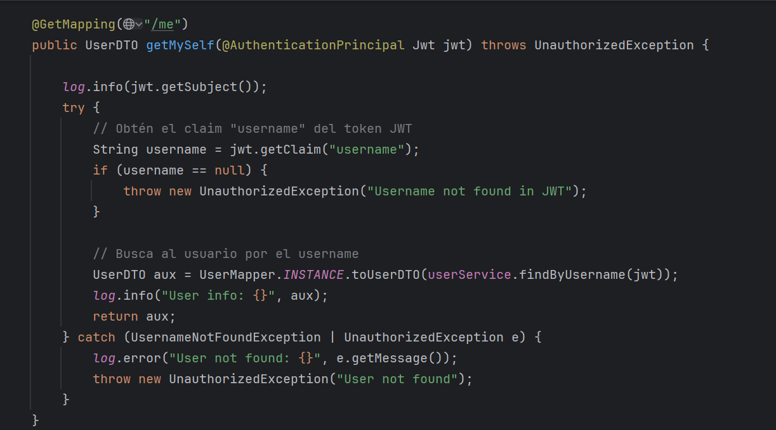

21. Controlador Microservicio Usuarios

En este método del controlador, podemos observar cómo a partir del token de autenticación JWT, sin necesidad de volver a iniciar sesión de nuevo, este servicio nos devuelve la información disponible del usuario en tiempo real realizando consulta a BBDD.

Primero se obtiene el nombre de usuario aprovechando los métodos de la propia clase JWT, para más tarde realizar una búsqueda en BBDD a partir de este dato, para devolver toda la información del usuario, o una excepción personalizada UsernameNotFoundException en caso de no existir el usuario, o una UnauthorizedException en caso de que el token no fuera válido.

3.1.4 Microservicio Juegos

Servicio encargado de la lógica relativa a los juegos.

Posee todo tipo de operaciones necesarias para el tipo de actividad de la empresa.

Debido a que los juegos son obtenidos a partir de la consumición de una API externa, me pareció ético tratar dichos datos, y antes de almacenarlos, variar sus cualidades, descartar ciertos atributos, y agregar otros personalizados para aumentar la complejidad de este servicio para no ser un simple cliente de una API que almacena juegos en BBDD y después los muestra.

Es por esto, que, aunque inicialmente los juegos consumidos sólo ofrecían nombre, valoración, imagen, finalmente la colección Games queda de esta forma:

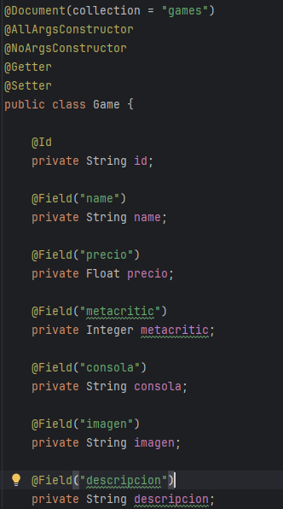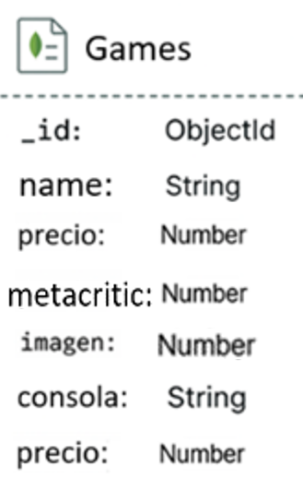



22. Modelo Juego

23. Modelo Juego Java

El atributo Metacritic es un índice que se obtiene por un juego que ha sido juzgado por la revista digital que lleva su mismo nombre.

He considerado interesante incluir este atributo en la clase, para orientar a los usuarios a la hora de conocer nuevos juegos.

Es un índice subjetivo, al fin y al cabo, pero la comunidad Gamer suele tener bastante confianza en este tipo de análisis.

**Métodos:**

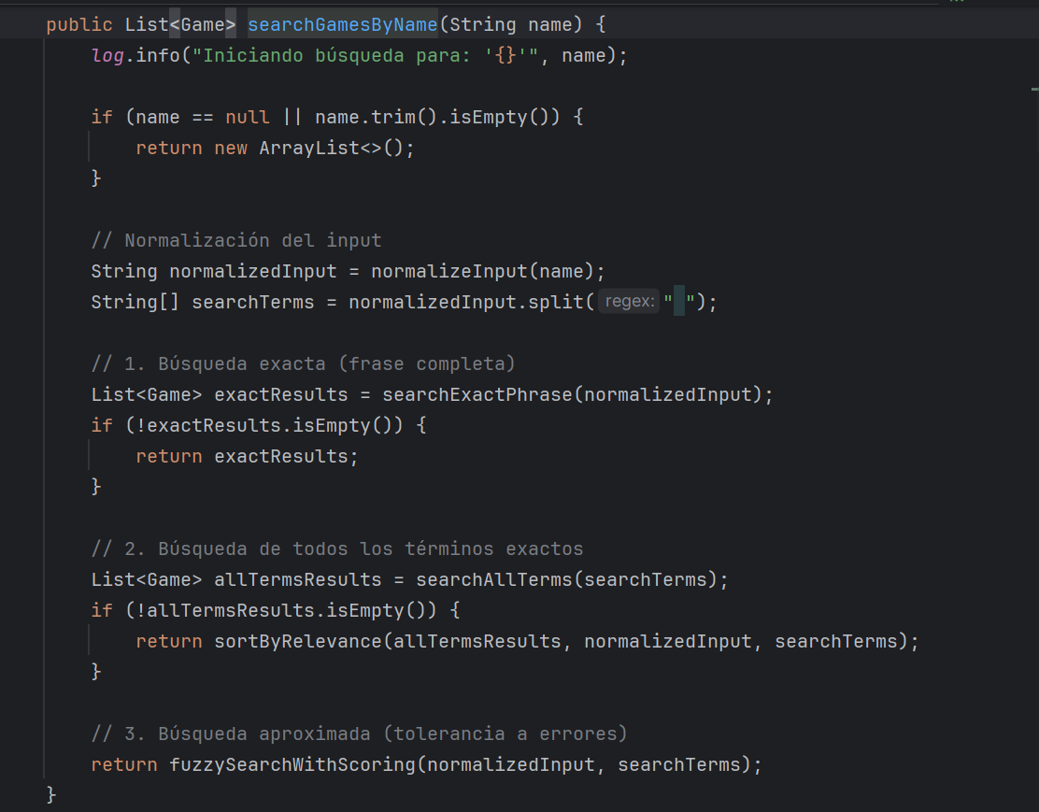

24. Microservicio Games.

En este fragmento de código, se puede observar el método de búsqueda por nombre de juego.

Este, realiza una búsqueda exhaustiva, otorgando puntuaciones a los distintos posibles resultados, para después poder ordenarlos en la lista que devuelve. Es por esto, que *The Witcher 3* se devolverá en primer lugar si la búsqueda es “the witcher”, pero también se devolverán en sucesión todos los juegos con “The” o “Witcher” en su nombre, como podrían ser *The Crew*.

Cabe decir que esta operación tiene métodos auxiliares como serían searchAllTerms, o searchExactPhrase.

Este servicio no lo he considerado uno de los más complejos, pero la operación de búsqueda sí que me llevó bastante tiempo, porque quise ofrecer una experiencia lo más cómoda y real al usuario.

Aunque el propio repositorio ofrece un método de búsqueda exacta findByName, pero no me pareció suficiente, puesto que sólo devolvería búsquedas 100% idénticas, sin permitir ni siquiera no diferenciar mayúsculas de minúsculas.

3.1.5 Microservicio Pedidos

Servicio encargado de la gestión de los pedidos, por tanto CRUD limitado a Create y Read, y los Read en su mayoría se reservan a operaciones de administrador, salvo el findAllByUserId, que permite a cada usuario visualizar en su perfil los pedidos realizados por sí mismo.

La colección orders quedaría definida de la siguiente forma:

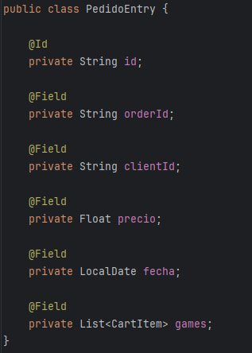

25. Modelo Pedido

26. Modelo Pedido Java

**Métodos:**

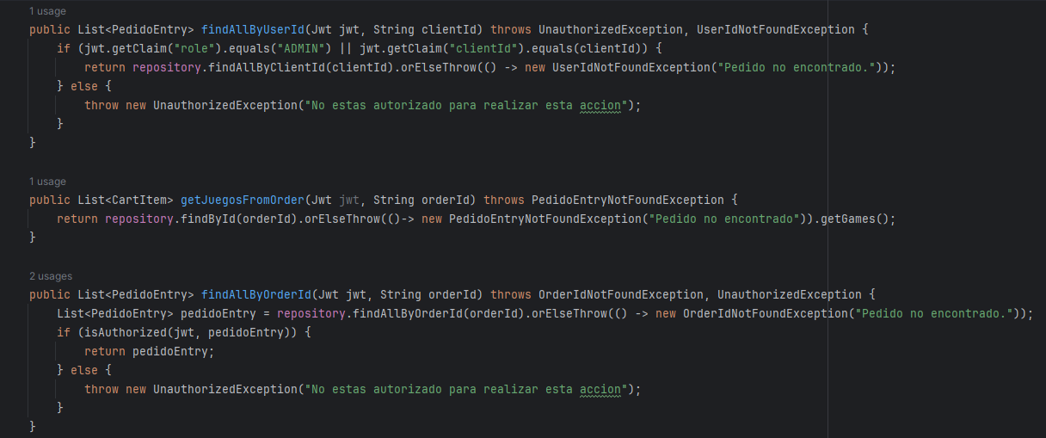

27.Método Microservicio Pedido

Estos métodos alojan la lógica de negocio relativa a la obtención de los pedidos del usuario, los juegos de un pedido… y se puede observar una vez más la configuración de autorización a recursos protegidos como por ejemplo los pedidos de otro cliente.

3.1.6 Microservicio Mail Sender

Servicio totalmente auxiliar, encargado de la comunicación a nivel de correo electrónico de la empresa.

Se ha optado por mensajes codificados en HTML para poder ofrecer al usuario una experiencia visual más atractiva.

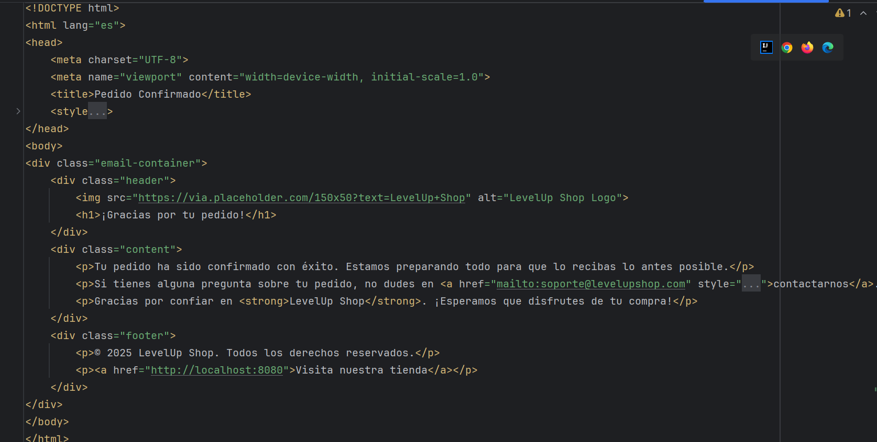

28. HTML correo compra.

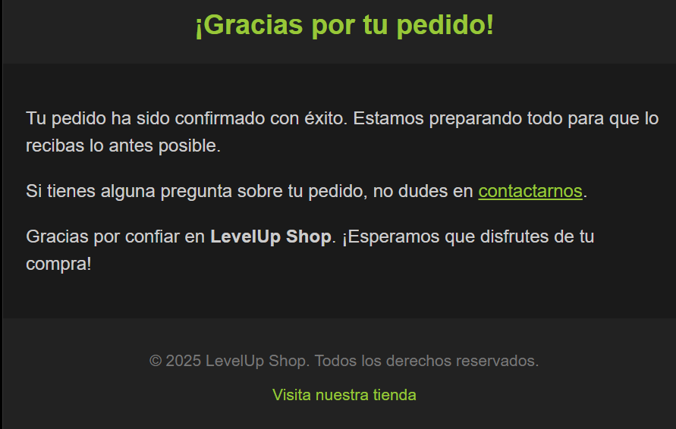

29. Visualización HTML email

**Métodos:**

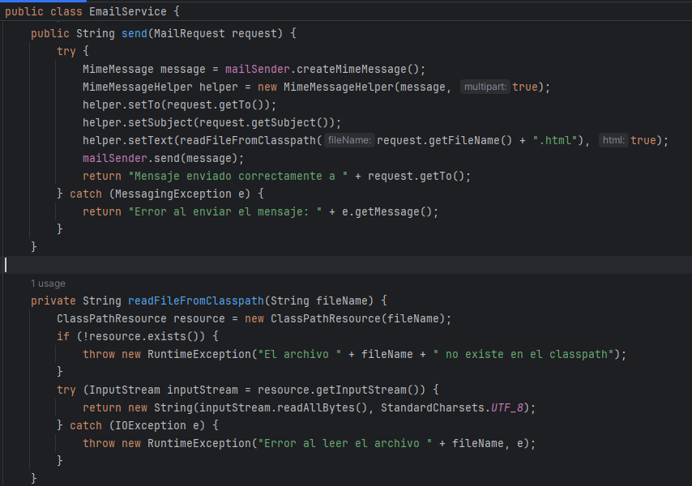

30. Método MailSender I

El método anterior lee del ClassPath el fichero HTML a enviar dependiendo del nombre, todo correctamente configurado para no tener excepciones inesperadas en tiempo de ejecución.

El siguiente método es el encargado de enviar el correo correctamente al usuario, mapeado como MailRequest, que incluye el correo del usuario, el asunto del correo, y el fichero a enviar:



31. Método MailSender II

3.1.7 Microservicio Gateway

Es el servicio más complejo de la aplicación, la espina dorsal y a la vez cara visible del backend, y el que le da sentido y soporte a la estructura al completo.

Es por esto, que se ha desarrollado siguiendo las mejores prácticas posibles, posibilitando que exista un gran flujo de peticiones y de distintas procedencias recibiéndose al mismo tiempo sin bloquearse. Lo he logrado implementando Load Balancer en el mecanismo de comunicación entre servicios.

Ni el Microservicio Mail Sender ni la Gateway poseen BBDD, ya que su propia naturaleza no lo requiere. No hay dato alguno que sea imperativo almacenar relativo a estas dos funcionalidades.

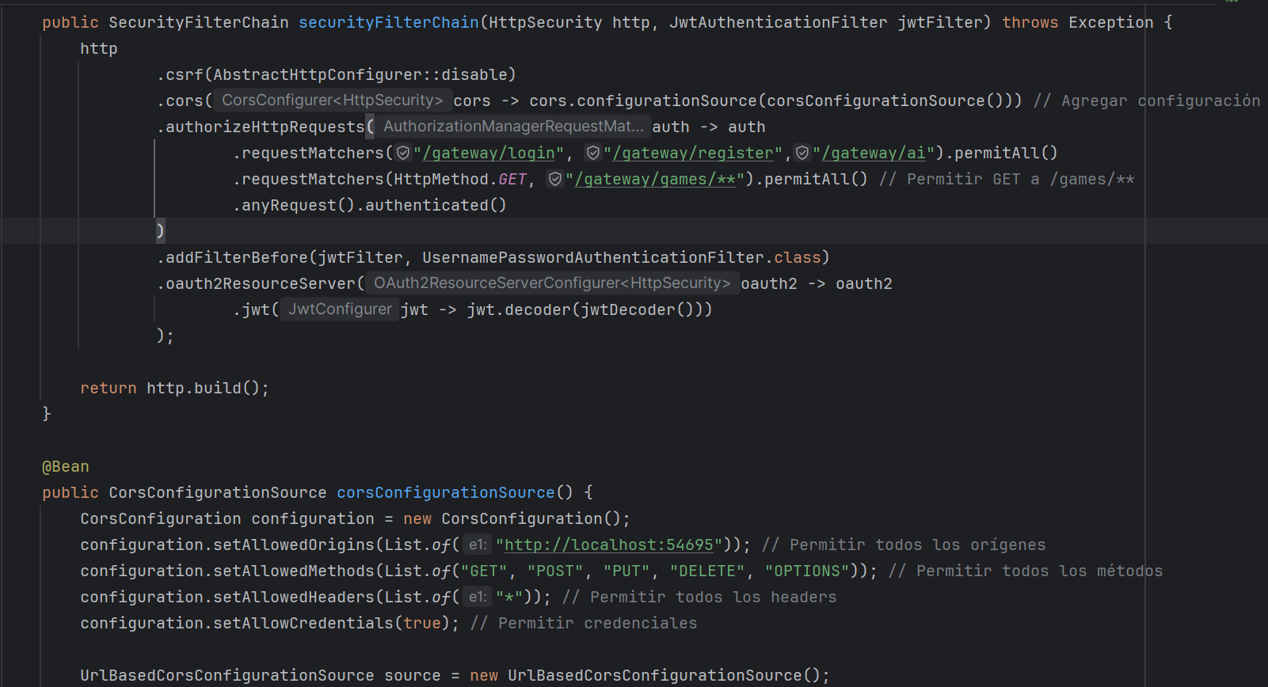

32. Configuración Gateway

En este pantallazo, se muestra la configuración de seguridad de la Gateway, la cual como se puede observar, expone varios endpoints de manera pública, además de todas las peticiones GET al microservicio de Juegos para poder mostrar los juegos al usuario sin necesidad de registro.

Sin embargo, el resto de peticiones requerirán de autenticación.

Dado que la Gateway es una especie de filtro, esta no protege los propios métodos, sólo protege la entrada a los microservicios a través de los endpoints.

La seguridad de métodos específicos, como por ejemplo intentar un DELETE a un usuario, estará configurada dentro del propio microservicio concreto.

Por otro lado, también está configurada la seguridad frente a CORS (Cross-Origin Resource Sharing), medida obligatoria en navegadores actuales, para que no se puedan realizar peticiones a la API desde dominios externos a la propia máquina y el puerto designado al Frontend.

En el siguiente pantallazo de código, se puede observar cómo en el mecanismo de comunicación con los microservicios (RestTemplate), se implementa la anotación *@LoadBalanced*,para así hacer uso del balanceo de carga y mejorar el rendimiento cuando la exigencia es alta.

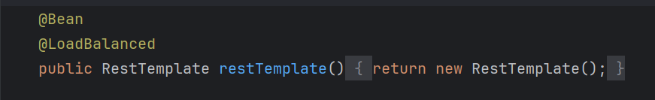

33. Configuración Balanceo Carga en Gateway

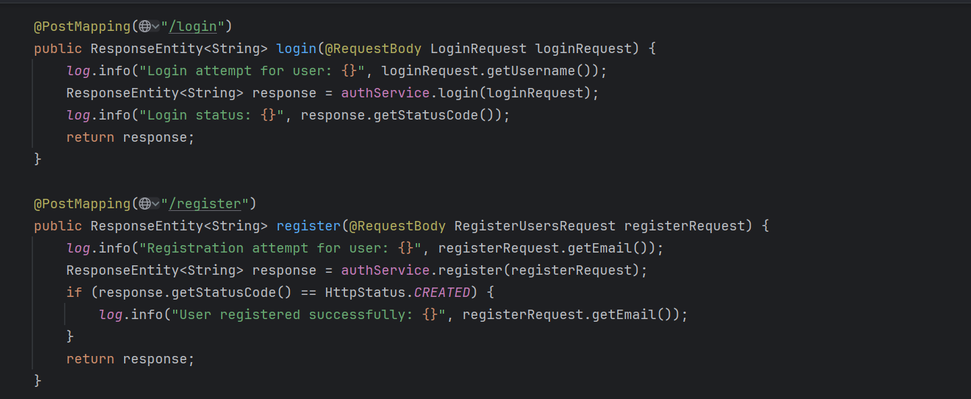

34. Métodos públicos Gateway

Por la parte del controlador, en la imagen superior se muestran el endpoint *login* y el de *registro*, mapeados para aceptar sólo parámetros previamente definidos como serían las clases *LoginRequest* y *RegisterUsersRequest*. Son Operaciones públicas en cuanto a autenticación puesto que son las que permiten al usuario iniciar sesión y registrarse.

La respuesta del login será un ResponseEntity (Código de respuesta 200 OK o 401 Unauthorized) + cadena de texto que contiene el token JWT que se usará para seguir realizando peticiones de forma segura y disponible.

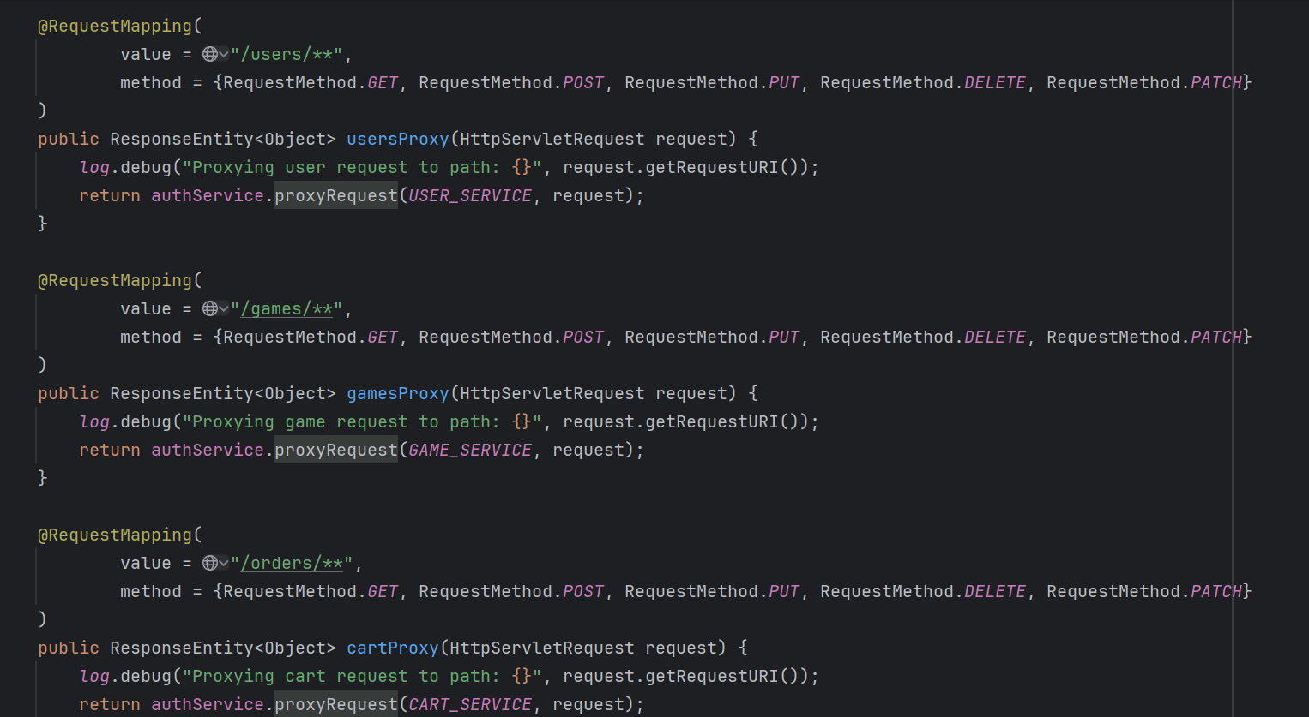

35. Endpoints Gateway Microservicios

Los mostrados en la imagen anterior, son los métodos y endpoints que redireccionan a los microservicios.

He definido los distintos endpoints para poder filtrar y no recibir peticiones al azar que en un caso dado pudieran llegar de rebote a algún micro.

El método común de la clase *AuthService* que realiza el redireccionamiento es:

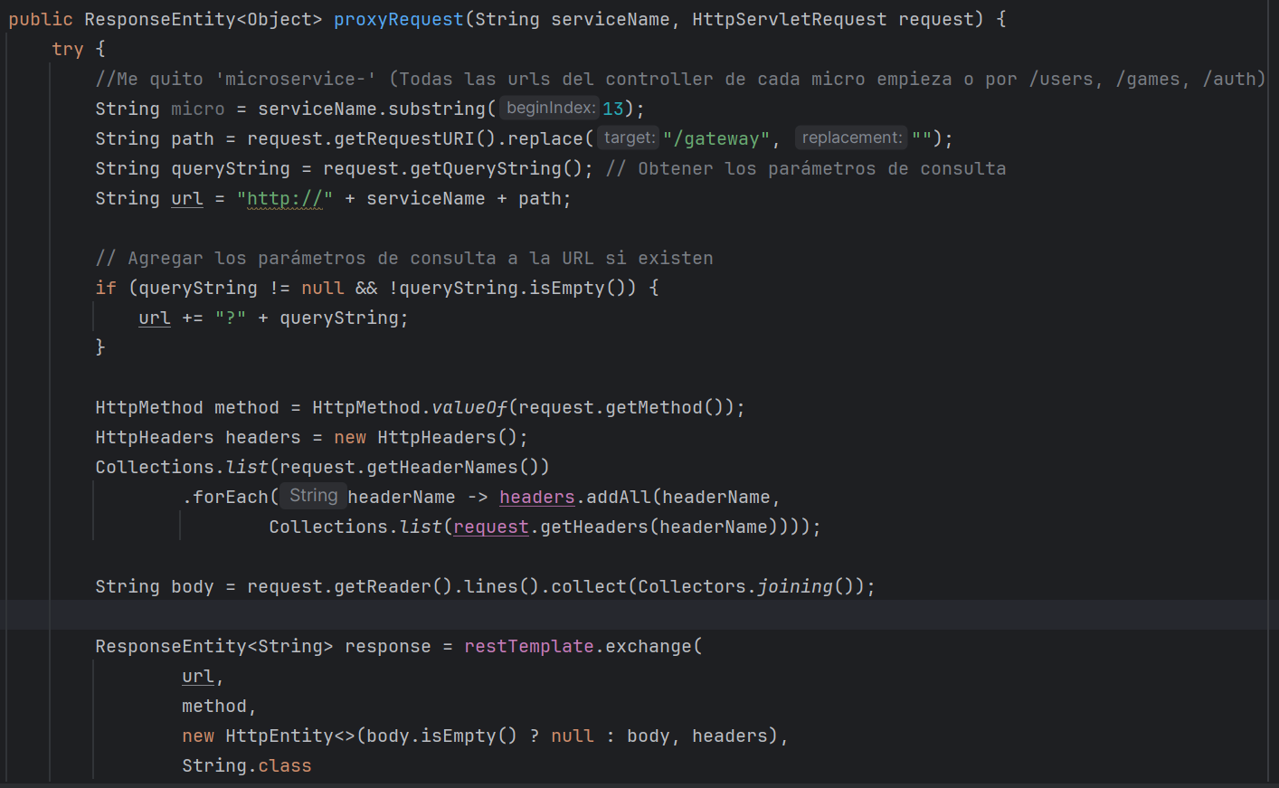

Por la parte del Frontend, la estructura de proyecto Flutter escogida para este proyecto, ha sido la separación por paquetes dependiendo de la funcionalidad interna, puesto que todos los ficheros que componen la aplicación Flutter obtienen extensión “dart”.

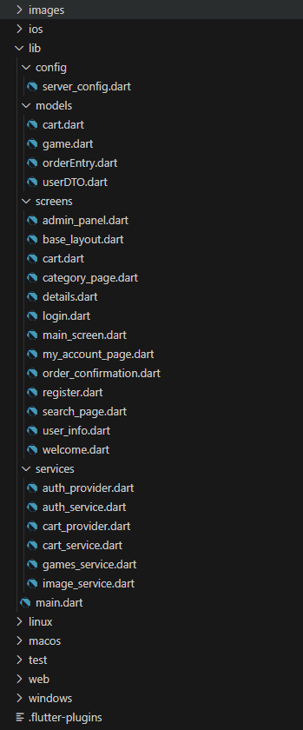

Esta es la estructura base de un proyecto Flutter, en este caso también la del Frontend del proyecto. Dentro de la carpeta *lib,* se encuentra el código base de la aplicación, siguiendo la organización comentada en subcarpetas:

* Config: Configuración básica

del servidor

* Models: Clases de definición

de los distintos tipos de datos.

* Screens: Las propias pantallas

de la interfaz de usuario.

* Services: Funcionalidades necesarias para la lógica de Frontend.

El resto de carpetas, son para alojar el código propio de las distintas plataformas, que en el caso de uso del proyecto no han sido necesarias, y por tanto no se han modificado.

1. Estructura Proyecto Frontend

Dentro de esta estructura, cada vista, modelo, o funcionalidad, tienen un fichero dedicado, pretendiendo aislar lo máximo posible, buscando el desacoplamiento.

Para explicar la arquitectura de más bajo nivel a más alto, comenzamos por los modelos, que nos sirven para definir los tipos de datos complejos que nuestra app necesita para realizar las funcionalidades designadas.

Por ejemplo, el modelo *Game*:

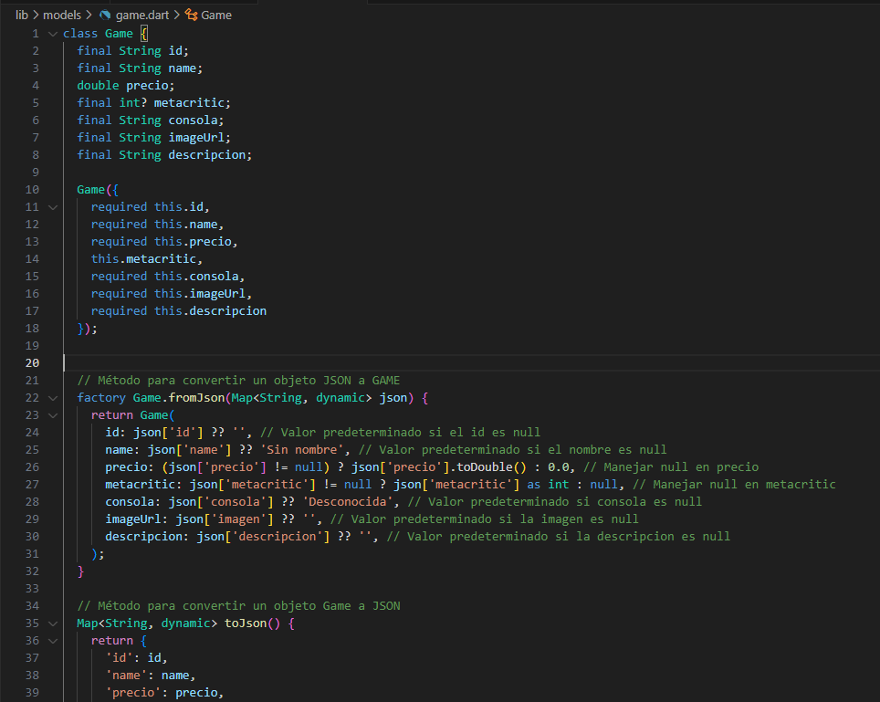

2. Game Model Frontend

Este, posee sus atributos como serían *id, name, precio, metacritic, consola, imageUrl,descripción*, así como métodos auxiliares para permitir el mapeo de Json (entrada o salida de datos de la app Frontend) a *Game,* y viceversa.

Por otro lado, tenemos los servicios, que son los que alojan la mayoría de la lógica de la aplicación. Estos, son una especie de “Backend” dentro de la parte frontal.

Sin estos ficheros, no podríamos realizar operaciones tan simples como ver los juegos de la tienda (no se podría hacer la petición GET al microservicio de juegos).

Para ejemplificar uno de estos servicios, muestro el *gamesService*, donde se pueden observar las peticiones de solicitud de juegos al servidor, todas configuradas para tener tolerancia al error, y no simplemente hacer que se pare la app.

Al hacer un Throw, al contrario que en lenguajes de servidor como Java, en Flutter simplemente no se renderiza el contenido dentro del contenedor del componente que haya lanzado dicha excepción.

Si la respuesta del servidor no es código 200 (ok), se lanzaría excepción.

Aquí el código:

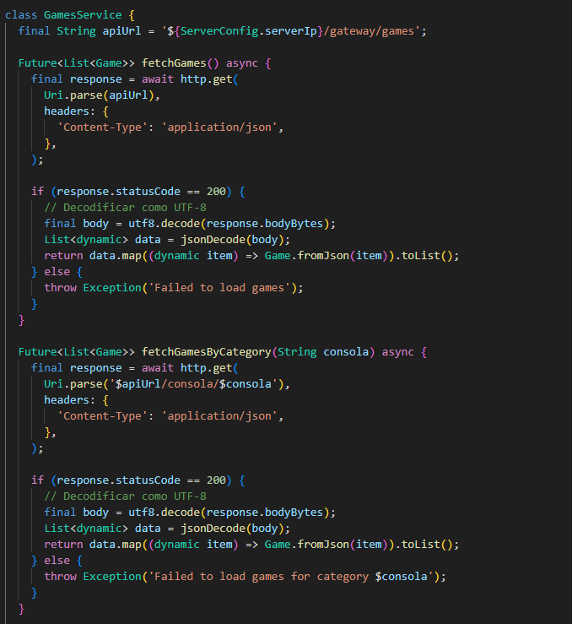

3. Game Service Frontend

Por la parte de las pantallas, estas manejan toda la parte visual de la app Frontend.

Cada fichero representa y aloja el código de una pantalla.

La estética que se ha intentado emular es la de una SPA (Single Page Application), que nos permita navegar entre componentes de la aplicación pareciendo que fuera todo parte de la misma pantalla y no se navega entre rutas.

Esto, en cierto modo es complicado puesto que las aplicaciones Flutter necesitan renderizar todos los componentes al cambiar entre pantallas, lo cual no afecta al rendimiento, pero sí que es notable por el usuario.

Esta característica no es ni mucho menos negativa, puesto que para el usuario simplemente está cargando la página como en cualquier otra que utilice en su dispositivo, pero para la estética elegida sí ha sido un pequeño inconveniente.

Dentro de los propios paneles, se ha logrado esta estética al completo.

Ejemplo de esto es por ejemplo el panel de administrador, que renderiza un contenido u otro dependiendo de la sección escogida por el usuario:

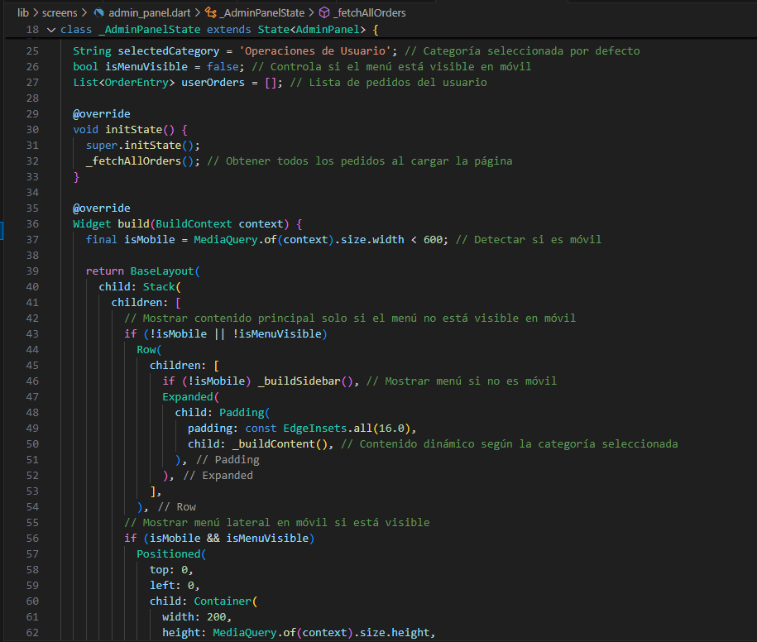

4. Admin Panel Frontend

A lo largo de toda la aplicación, y como se puede observar en el código mostrado, se ha tenido en cuenta el tamaño de pantalla a nivel manual, para definir la disposición de los componentes de la forma más óptima posible dependiendo del tipo de cliente.

Esta sería la pantalla *BaseLayout*, la cual se encarga de cargar el header para todas las páginas, puesto que Flutter no interpreta sus aplicaciones como web, sino como nativas, entonces he tenido que desarrollar el header manualmente para darle esa estética de web app:

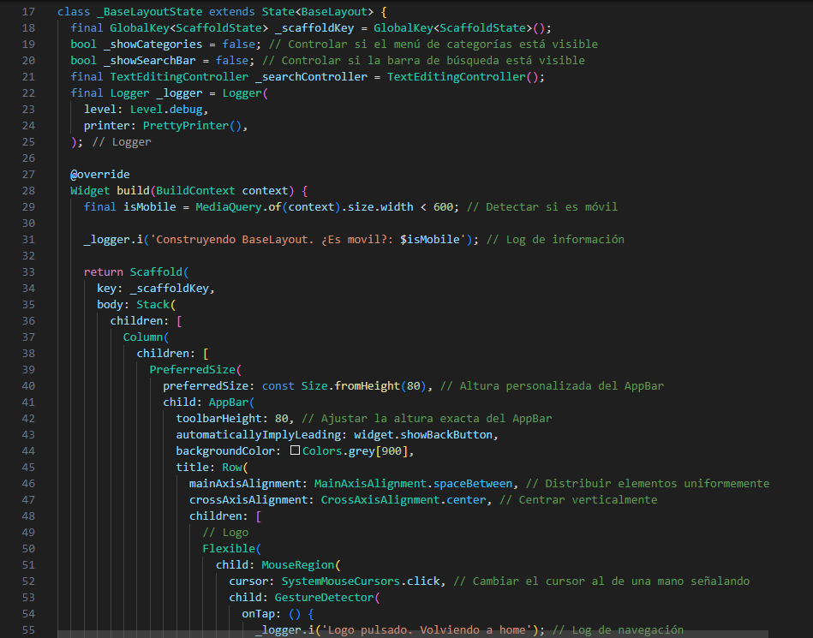

5. BaseLayout Frontend

Todas las demás pantallas cargan este *BaseLayout* como un componente dentro de ellas, lo que nos permite que todas tengan header, y la misma estética.

También, como se puede observar, se ha utilizado un mecanismo profesional de log para registrar todos los eventos realizados por el usuario, o que suceden de fondo en la aplicación.

Esto no es visible por el usuario, pero facilita mucho el “TroubleShooting”, o manejo de errores, y la identificación de los mismos.

Una posible ampliación para la aplicación sería centralizar todos estos logs en una base de datos como Loki, para tener un único repositorio de estos mismos, que se pueda consultar en cualquier momento sin tener que acceder a la imagen Docker del Frontend en el servidor.

Por último, el *main*.

En la clase principal, se ha configurado el enrutamiento entre páginas, que permite navegar al usuario con seguridad y estabilidad, haciendo de “empacador” entre todos los componentes de la aplicación:

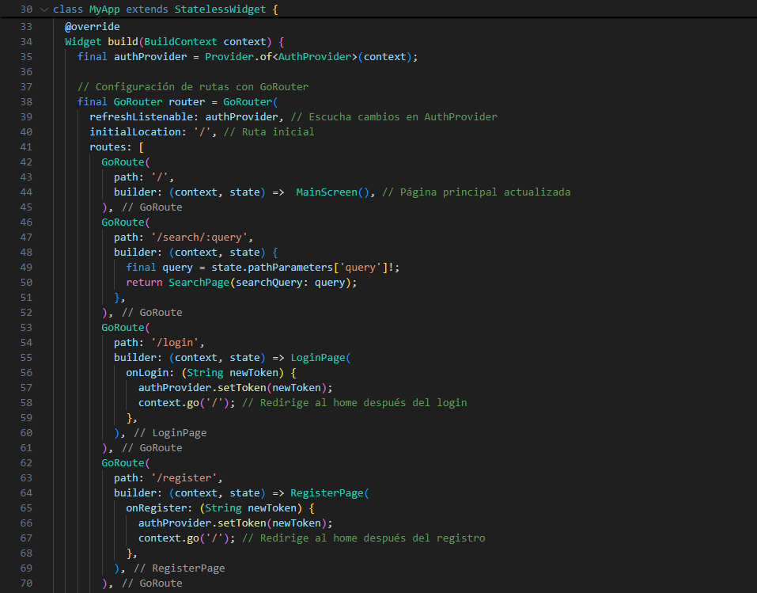

6. Main Class Frontend

En este fragmento, se muestra la configuración de enrutamiento para las rutas de autenticación (login y registro), que automáticamente llevarán al home tras realizar las acciones pertinentes y finalizar la actividad de dicha pantalla.

Como añadido, se ha creado una clase *ServerConfig*, que simplemente almacena la dirección del servidor Backend, facilitando la escalabilidad en caso de que queramos modificar el despliegue del Frontend en cualquier momento, teniendo únicamente que cambiar dicha ruta:

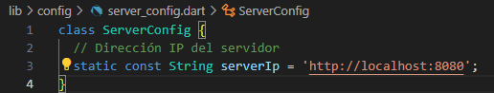

7. ServerConfig Frontend

- Pruebas

Se han llevado a cabo pruebas para asegurar el funcionamiento de la aplicación en puntos de alta demanda, utilizando herramientas como Grafana K6, que lanza peticiones a la página para comprobar la estabilidad, velocidad, y calidad de las respuestas, y luego saca una gráfica.

Despliegue

Futuras Mejoras

Bibliografía

36. Método Auxiliar Proxy Gateway

1. Alternativas
2. Conclusión
3. Referencias Bibliográficas